Инструкция
Внимание:
Пожалуйста, пусть ваши дети будут знакомы со следующими правилами техники безопасности перед поездкой.
- Предельный вес:30 кг ,адаптированных 4-6 лет
- Держитесь подальше от реки, бассейна.
- Не ездить в темное время суток или подвергаться воздействию плохой погоды, чтобы избежать несчастных случаев
- Не ставьте какие-либо части тела под колесо.
.
Сборка
Шаг 1
Обучение сборке – пожалуйста, положите винт через тренировочные колеса; использовать инструмент, чтобы зафиксировать траинг колеса ножки с колесами.как изображение на фото .
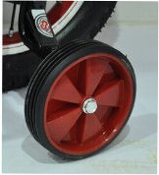
Шаг 2
Assembly the traing wheel legs to the real whee.

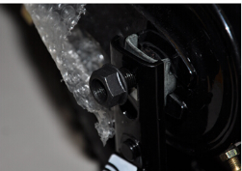
Шаг 3
Сборка переднего колеса убедитесь,что колесо в середине вилки.Крутим гайку, как картина.
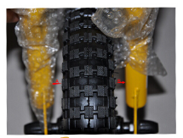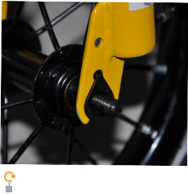

Шаг 4
Сборка руля
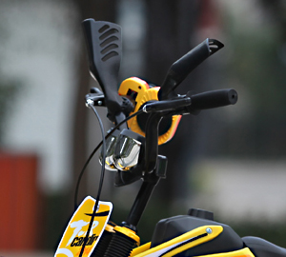

Шаг 5
Assembly front caliper cable as picture show one step by one step.
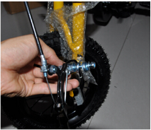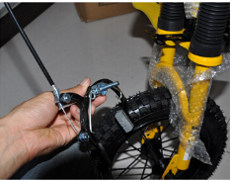
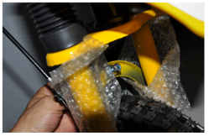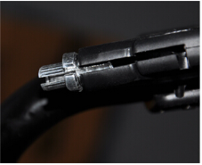
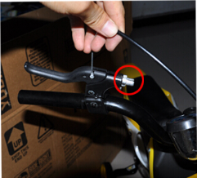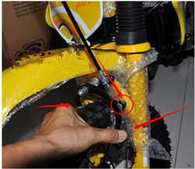

Stept 6
Assembly the pedals,before this,pls check clearly R and F.



